Лабораторна робота 2

МОДЕЛЮВАННЯ ЧАСОВИХ ХАРАКТЕРИСТИК ОБЧИСЛЮВАЛЬНИХ СИСТЕМ ТА МЕРЕЖ

Мета роботи: вивчення методів оцінки трудомісткості алгоритмів.

Загальні теоретичні відомості
Приклад: Реалізацію алгоритму можна подати у вигляді направленого графа, вершини якого відповідають операторам [3]. Ребра графа відмічаються імовірностями переходів від і-ї вершини до j-ї вершини. Граф наведено на рис. 7.
Так
Так
Ні
Ні
Ні
Ні
Так
Так
V₂
V₁
V₄
V₃
V₆
V₅
V₇
V_{k}
n>10
x<2
x<3
x>0

V₁
V₄
V₃
V₆
V₇
V_{k}
n>10
x<2
x<3
x>0

Рис. 7

Для цього графа матрицю ймовірностей переходу задано в табл. 1, елемент P_{ij} якої визначає ймовірність переходу із стану і в стан j.

Таблиця 1. Матриця ймовірнісних переходів
 | V₁ | V₂ | V₃ | V₄ | V₅ | V₆ | V₇ | V_{k}
V₁ |  | 1
V₂ |  |  | 0,25 | 0,75
V₃ |  |  |  |  | 0,5 |  | 0,5
V₄ |  |  |  |  | 0,2 | 0,3
V₅ |  |  |  |  |  |  | 1
V₆ |  |  |  |  |  |  | 1
V₇ | 0,9 |  |  |  |  |  |  | 0,1
Для простоти припустимо, що всі оператори алгоритму – основні та k_{і} =1 для всіх і=1,…,k. На підставі табл. 1 та формули (4) складаємо систему з семи лінійних алгебраїчних рівнянь

-N₁ +0,9 N₇ = -1,  N₁ – N₂ = 0,  0,25 N₂ – N₃ = 0,  0,75 N₂ – N₄ = 0,  0,5 N₃ + 0,2 N₄ – N₅ = 0,  0,8 N₄ – N₆ = 0,  0,5 N₃ + N₅ + N₆ – N₇ = 0. |  | (7)

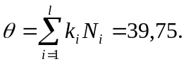Розв’язуючи систему (7) знаходимо значення N₁ ,…, N_{k-1} . Підставляючи отримані значення у формулу (1), отримаємо:
Якщо при виконанні будь-яких операторів відбувається звернення до файлів, то необхідно визначити ще величини N та θ. Визначивши таким чином ці величини, можна визначити середню трудомісткість етапу рахування.

Вихідні дані:
а) схема алгоритму (з лабораторної роботи 1); б) k_{і} – кількість операцій, що складають V_{ai} оператор (табл. 2); в) L_{і} – середня кількість інформації, що передається при виконанні V_{і} оператора звернення до файлу, де m – номер файлу, до якого відбувається звертання (табл. 3); г) області зміни параметрів Х_{і} та N_{і} (табл. 4).
Вихідні дані визначають за двома останніми цифрами залікової книжки. Остання цифра залікової книжки визначає область зміни параметрів. Передостання цифра залікової книжки визначає значення k_{і} та L_{і} .

Таблиця 2. Число операцій, що складають V_{ai} оператор (k_{і})
Кількість операторів V_{a} | Номер варіанта
Кількість операторів V_{a} | 0 | 1 | 2 | 3 | 4 | 5 | 6 | 7 | 8 | 9
V_{a1} | 20 | 20 | 50 | 30 | 60 | 20 | 40 | 80 | 30 | 10
V_{a2} | 30 | 30 | 40 | 10 | 60 | 100 | 20 | 40 | 60 | 80
V_{a3} | 50 | 30 | 20 | 30 | 40 | 60 | 30 | 20 | 100 | 200
V_{a4} | 20 | 30 | 50 | 20 | 30 | 30 | 10 | 80 | 90 | 35
V_{a5} | 50 | 50 | 30 | 20 | 10 | 50 | 30 | 70 | 20 | 20
V_{a6} | 30 | 20 | 10 | 30 | 100 | 30 | 20 | 60 | 70 | 45
V_{a7} | 100 | 10 | 20 | 50 | 40 | 20 | 100 | 30 | 40 | 50
V_{a8} | 20 | 40 | 100 | 100 | 20 | 40 | 50 | 300 | 200 | 100

Таблиця 3. Середня кількість інформації, що передається при виконанні V_{bi} оператора звернення (L_{i})
Кількість інформації V_{b} | Номер варіанта
Кількість інформації V_{b} | 0 | 1 | 2 | 3 | 4 | 5 | 6 | 7 | 8 | 9
V_{b1} | 500 | 700 | 800 | 250 | 900 | 250 | 800 | 300 | 500 | 400
V_{b2} | 250 | 800 | 100 | 500 | 250 | 1000 | 100 | 200 | 400 | 300
V_{b3} | 120 | 500 | 250 | 150 | 100 | 700 | 500 | 250 | 800 | 500
V_{b4} | 800 | 100 | 150 | 1000 | 700 | 250 | 900 | 200 | 100 | 200
V_{b5} | 100 | 600 | 800 | 200 | 500 | 1000 | 250 | 800 | 200 | 700
V_{b6} | 600 | 900 | 700 | 100 | 400 | 400 | 400 | 500 | 900 | 300
V_{b7} | 900 | 600 | 900 | 400 | 800 | 900 | 100 | 100 | 600 | 900
V_{b8} | 400 | 700 | 600 | 200 | 900 | 400 | 600 | 400 | 400 | 100

Таблиця 4. Області зміни параметрів Хі та Nі
Пара-  метри | Номер варіанта
Пара-  метри | 0 | 1 | 2 | 3 | 4 | 5 | 6 | 7 | 8 | 9
Х₁ | -1,+3 | -2,+3 | -2,+3 | 0,+4 | -2,+2 | 0,+5 | 0,+6 | -1,+4 | 1,+7 | -3,+1
Х₂ | -1,+1 | -1,+4 | -2,+2 | -3,+1 | -3,+2 | -2,+4 | 0,+5 | -1,+3 | -2,+4 | -2,+3
К₁ | 10 | 20 | 30 | 10 | 50 | 10 | 20 | 10 | 20 | 25
К₂ | 20 | 10 | 15 | 20 | 40 | 20 | 10 | 20 | 10 | 10
К₃ | 10 | 30 | 10 | 30 | 10 | 30 | 10 | 20 | 10 | 20
N_{і} – середнє число попадань обчислювального процесу у стан S_{і} (1,…, k_{і}).

Хід виконання роботи
1. Вивчити теоретичні відомості.
- Отримати допуск до роботи.
- Вибрати за методичними вказівками варіант завдання.
- Використовуючи дані з лабораторної роботи 1,визначити:
а) середню кількість операцій, яка виконується за один прогін алгоритму;
б) середню кількість звернень до кожного з файлів;
в) середню кількість інформації, яка передається при одному звертанні до файлу;
г) середню трудомісткість етапу рахування.
- Скласти звіт по лабораторній роботі.
- Зробити висновки по роботі.
- Відповісти на запитання для самоперевірки.
Примітка. Для зменшення розмірності системи лінійних рівнянь доцільно об'єднувати послідовні ланцюжки операторів в один узагальнений оператор.

Запитання для самоперевірки
- Як розраховується імовірність переходу?
- За якою формулою визначається середня кількість процесорних операцій, які виконуються за один прогін алгоритму?
- Як визначити середню кількість звернень до алгоритму?
- Як визначити середню кількість інформації, яка передається при одному зверненні до файлу?
- Як визначити середню трудомісткість етапу розрахунку?

Приклади тестових завдань
- Розрахувати імовірності переходу Pij:
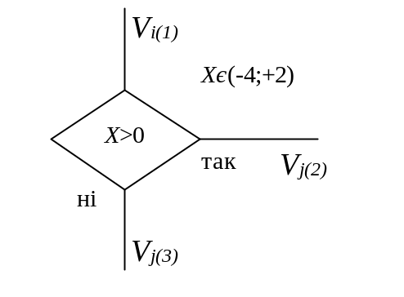

а) Р₁₂=2/3; Р₁₃=1/3;
б) Р₁₂=1/3; Р₁₃=2/3;
в) Р₁₂=1/6; Р₁₃=5/6.

- Розрахувати імовірність переходу Vij:
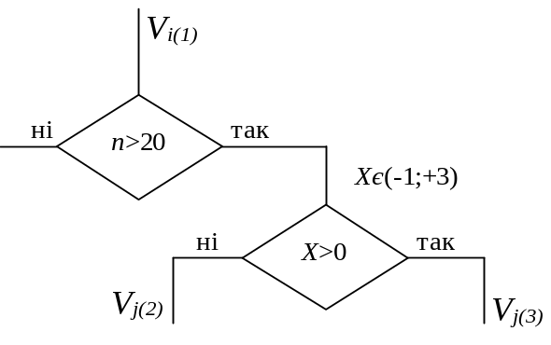
а) Р₁₂=0.019; Р₁₃=0.0357;
б) Р₁₂=0.25; Р₁₃=0.75;
в) Р₁₂=0.238; Р₁₃=0.714.

